«ДРУГА ФАЗА ПРОГРАМИ ПІДТРИМКИ ЕКОНОМІЧНОЇ СТІЙКОСТІ УКРАЇНИ: ФІНАНСОВА ДОПОМОГА ДЛЯ ВІДНОВЛЕННЯ ТА РОЗШИРЕННЯ ПОСТРАЖДАЛОГО БІЗНЕСУ»

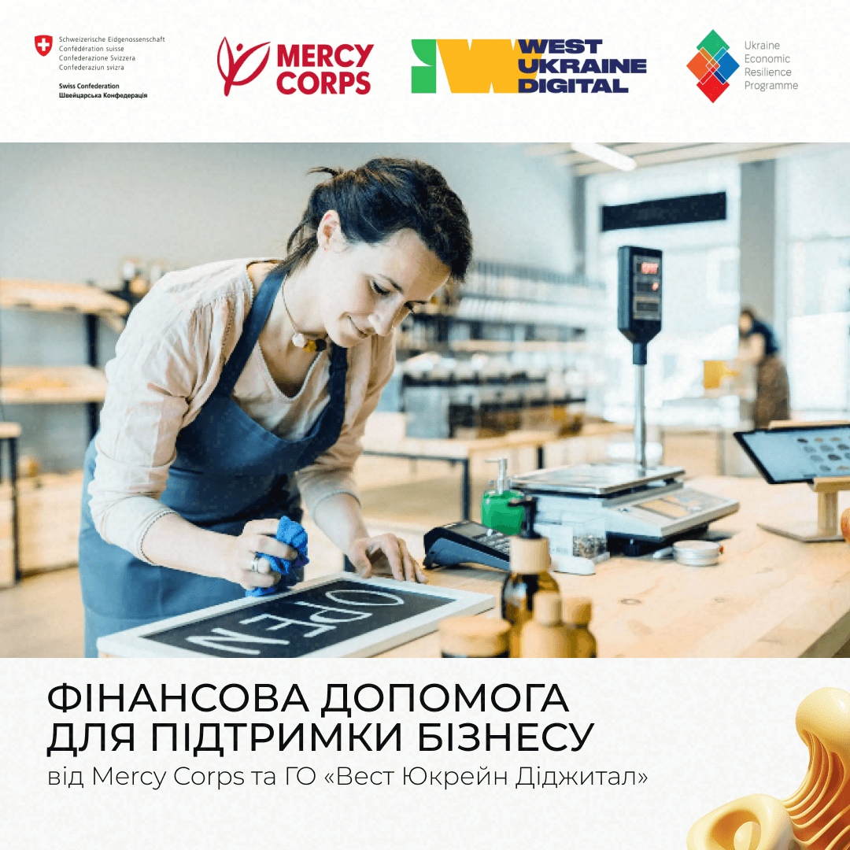
Міжнародна гуманітарна організація Mercy Corps спільно з партнерською організацією ГО «Вест Юкрейн Діджитал» починає другу фазу Програми підтримки економічної стійкості України, яка допомагає відновити бізнес-діяльність та/або розширити малий та середній бізнес, що постраждав від війни. На основі конкурсного відбору вони нададуть заявникам фінансову допомогу для підтримки бізнесу.
Середній розмір допомоги - 20 000 доларів США, що надається на придбання виробничих основних засобів.
Хто може отримати: програма поширюється на бізнес, який був релокований до м. Києва, Київської, Дніпропетровської та Харківської областей, або місцевий бізнес у зазначених регіонах, що постраждав від наслідків війни та потребує коштів для відновлення або розширення своєї діяльності.

Умови участі в програмі:
- офіційна реєстрація та відсутність юридичних і правових перешкод для підприємницької діяльності згідно з вимогами українського законодавства;
- створення або збереження мінімум трьох робочих місць для ВПО або постраждалого населення;
- інвестиція власних коштів до 50% від суми фінансової допомоги.

Відбір учасників здійснюватиметься на конкурсній основі за критеріями:
- чітка аргументація необхідності надання фінансової допомоги;
- відповідність бізнес-ідеї умовам та цілям програми підтримки;
- життєздатність бізнес-ідеї, яка передбачає збільшення прибутку в результаті впровадження;
- реалістичність бізнес-плану та чітке розуміння його імплементації;
- релевантний досвід ведення бізнесу;
- відсутність зауважень до ділової репутації заявника.
Довідково: впровадження проєкту здійснює громадська організація «Вест Юкрейн Діджитал». Програма економічної стійкості України (ERP) реалізується консорціумом ERP, до якого входять Mercy Corps, Право на захист, Helvetas та JERU (спільне партнерство Welthungerhilfe та Concern Worldwide) за підтримки Швейцарії через Швейцарську агенцію розвитку та співробітництва (SDC).
Процес подання заявок відбувається через платформу https://uerp.mercycorps.org/

Дедлайн: 31 грудня 2024 року.

